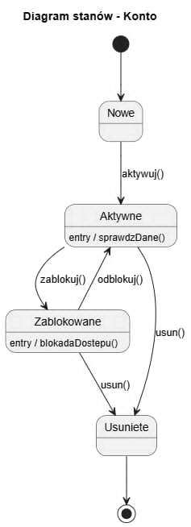
Diagram stanów – klasa Konto
Opis stanów
- Nowe – konto zostało utworzone, ale nie zostało jeszcze aktywowane.
- Aktywne – użytkownik może korzystać z funkcji systemu.
- Zablokowane – konto zostało czasowo zablokowane np. przez naruszenie regulaminu.
- Usunięte – konto zostało trwale usunięte z systemu.
Opis działania
Obiekt rozpoczyna działanie w stanie początkowym, po czym przechodzi do stanu Nowe. Następnie, po wywołaniu operacji aktywuj(), konto przechodzi do stanu Aktywne. W tym stanie wykonywana jest akcja wejścia entry / sprawdzDane(), odpowiedzialna za weryfikację danych konta. Ze stanu Aktywne konto może zostać:
- zablokowane poprzez operację zablokuj(),
- usunięte poprzez operację usun().
Po zablokowaniu (Blokada może nastąpić np. po wykryciu oszustwa lub naruszeń regulaminu. Konto można ponownie aktywować po weryfikacji) konto przechodzi do stanu Zablokowane, w którym wykonywana jest akcja entry / blokadaDostepu(). Konto może zostać ponownie aktywowane operacją odblokuj() lub usunięte operacją usun(). Stan Usuniete kończy cykl życia obiektu i prowadzi do stanu końcowego diagramu.

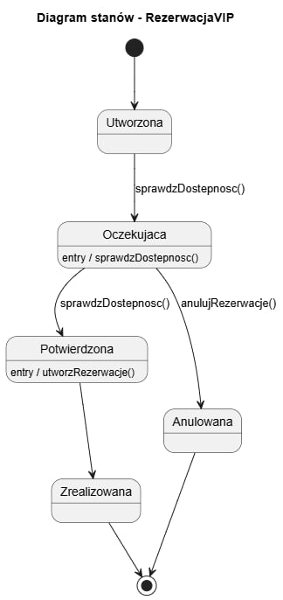
Diagram stanów – klasa RezerwacjaVIP
Opis stanów
- Utworzona – rezerwacja została rozpoczęta.
- Oczekująca – oczekiwanie na akceptację lub płatność.
- Potwierdzona – rezerwacja została zaakceptowana.
- Anulowana – użytkownik anulował rezerwację.
- Zrealizowana – rezerwacja została wykorzystana.
Opis działania
Obiekt rozpoczyna działanie w stanie Utworzona. Następnie wykonywana jest operacja sprawdzDostepnosc(), która powoduje przejście do stanu Oczekujaca. W stanie Oczekujaca wykonywana jest akcja wejścia entry / sprawdzDostepnosc(), odpowiedzialna za sprawdzenie dostępności rezerwacji. Ze stanu oczekiwania możliwe są dwa przejścia:
- do stanu Potwierdzona po pozytywnym sprawdzeniu dostępności,
- do stanu Anulowana po wywołaniu operacji anulujRezerwacje().
W stanie Potwierdzona wykonywana jest akcja entry / utworzRezerwacje(), odpowiedzialna za finalizację rezerwacji. Następnie obiekt przechodzi do stanu Zrealizowana, który kończy proces działania rezerwacji. Stan Anulowana również prowadzi do zakończenia działania obiektu.

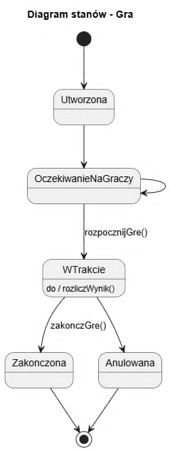
Diagram stanów – klasa Gra
Opis stanów
- Utworzona – gra została założona przez system lub gracza.
- Oczekiwanie na graczy – trwa kompletowanie uczestników.
- W trakcie – rozgrywka jest aktywna.
- Zakonczona – gra dobiegła końca.
- Anulowana – gra została przerwana.
Opis działania
Obiekt rozpoczyna działanie w stanie Utworzona, po czym przechodzi do stanu OczekiwanieNaGraczy. Ze stanu oczekiwania możliwe jest:
- rozpoczęcie gry poprzez operację rozpocznijGre(),
- zakończenie procesu gry poprzez operację zakonczGre().
Po rozpoczęciu gra przechodzi do stanu WTrakcie, w którym wykonywana jest akcja do / rozliczWynik(), odpowiedzialna za bieżące rozliczanie wyników podczas trwania gry. Ze stanu WTrakcie możliwe są dwa przejścia:
- do stanu Zakonczona po wywołaniu operacji zakonczGre(),
- do stanu Anulowana w przypadku przerwania procesu gry.
Zarówno stan Zakonczona, jak i Anulowana prowadzą do stanu końcowego diagramu, kończąc cykl życia obiektu gry.

